Projet h
Phénomene observable
La nuit
On va l’enregistre dans siance
Phenomenes.doc
Titre :phénomene observable la nuit
#1 étoile filant dans la mésophéere

# 2aurore boréale dans la termosphére

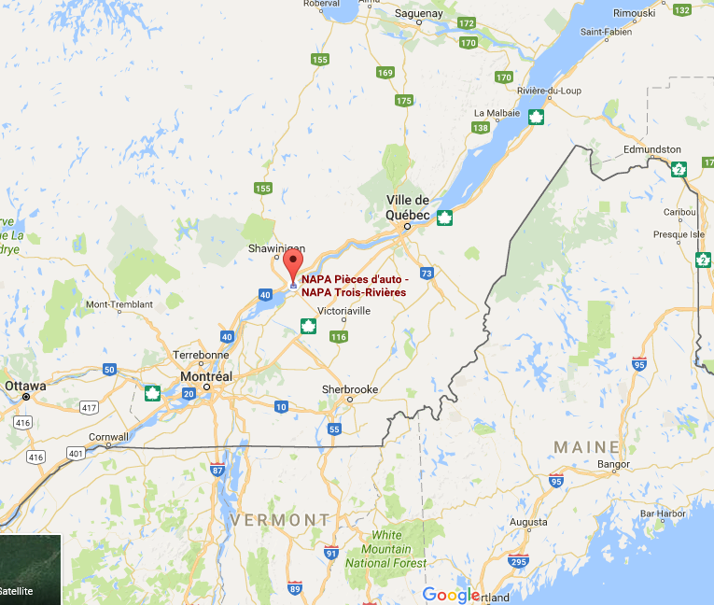
# 3province

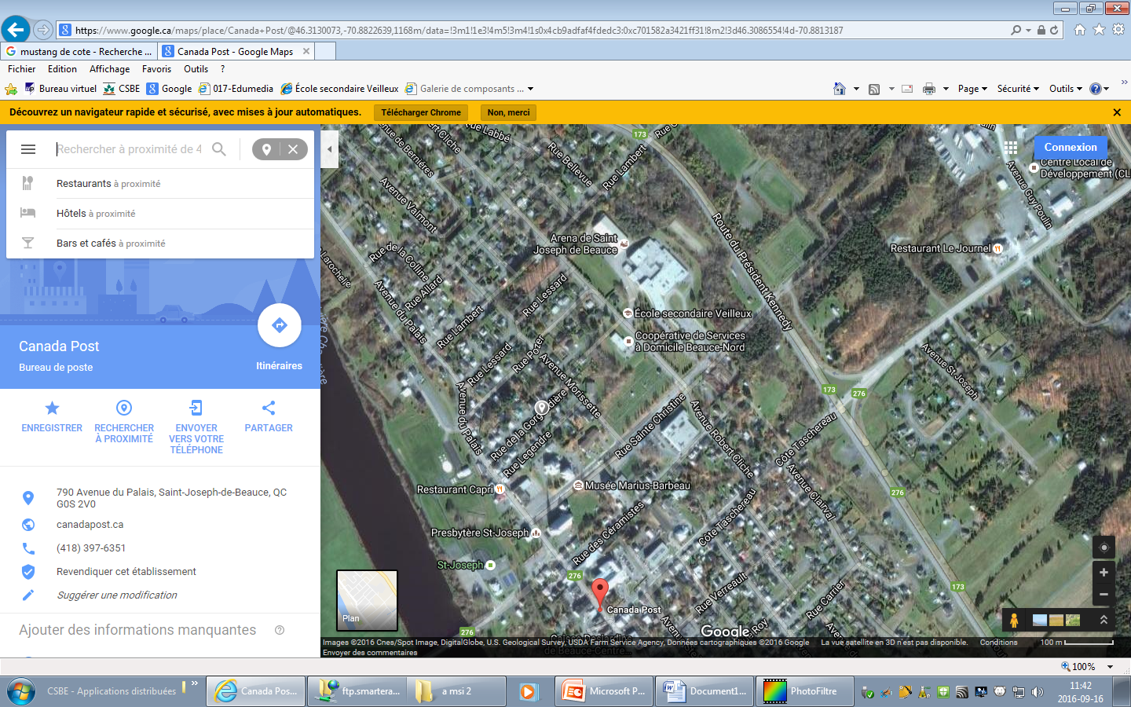
#4 mrc

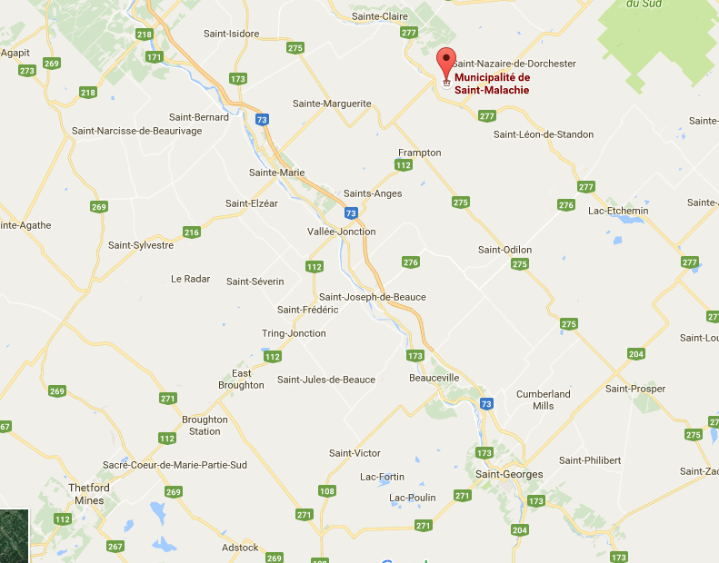
#5

Aller vers nord route 173(usa)
Prener la 73 quebec
Prende la 20 ensuilt la 73 sud(montreal)

